**Инструкция по заполнению народных проектов на портале «Активный регион. Республика Коми»**

1. **Копируем ссылку и вставляем в браузер, либо переходим по ссылке:** [**https://signal.rkomi.ru/node/add/people-project**](https://signal.rkomi.ru/node/add/people-project)
2. **После перехода необходимо зайти под учетной записью ОМСУ.**

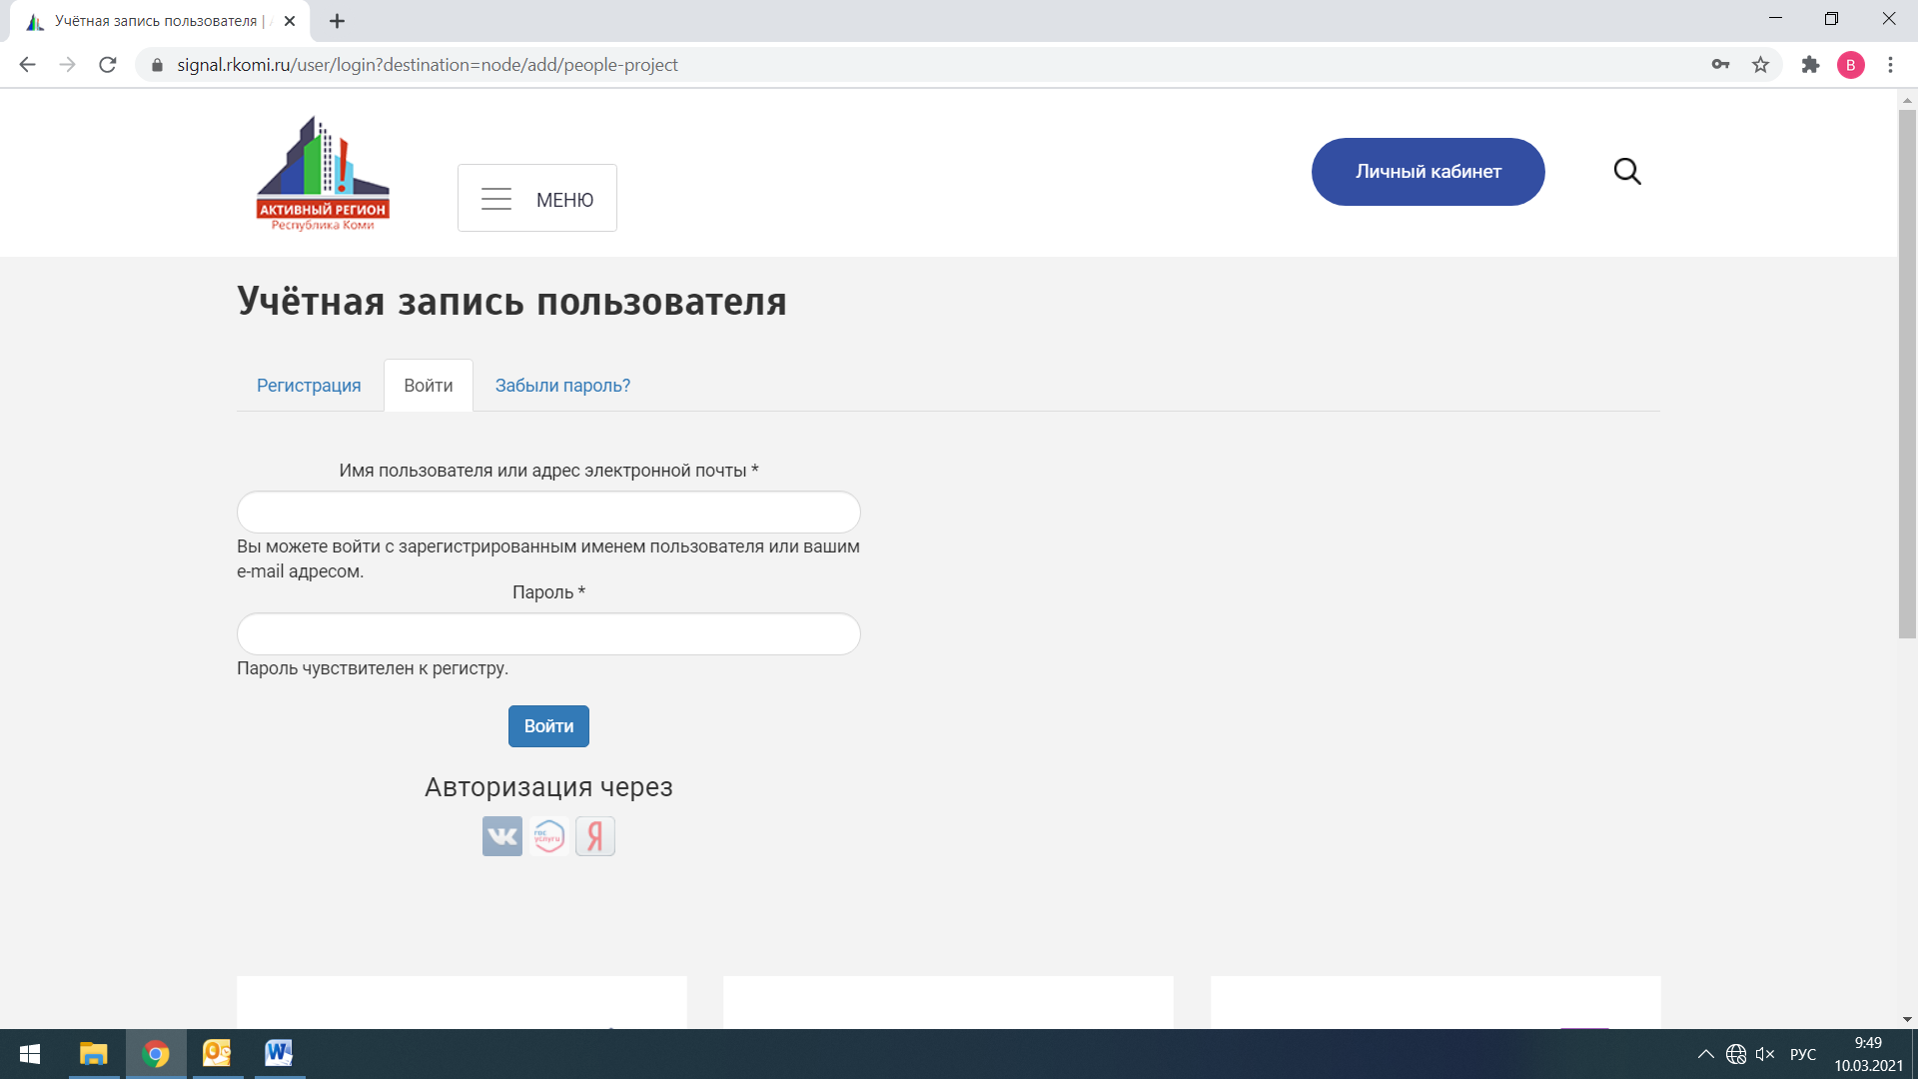

1. **Если Вы уже вошли в учетную запись, то попадаете в форму заполнения информации о народном проекте.**

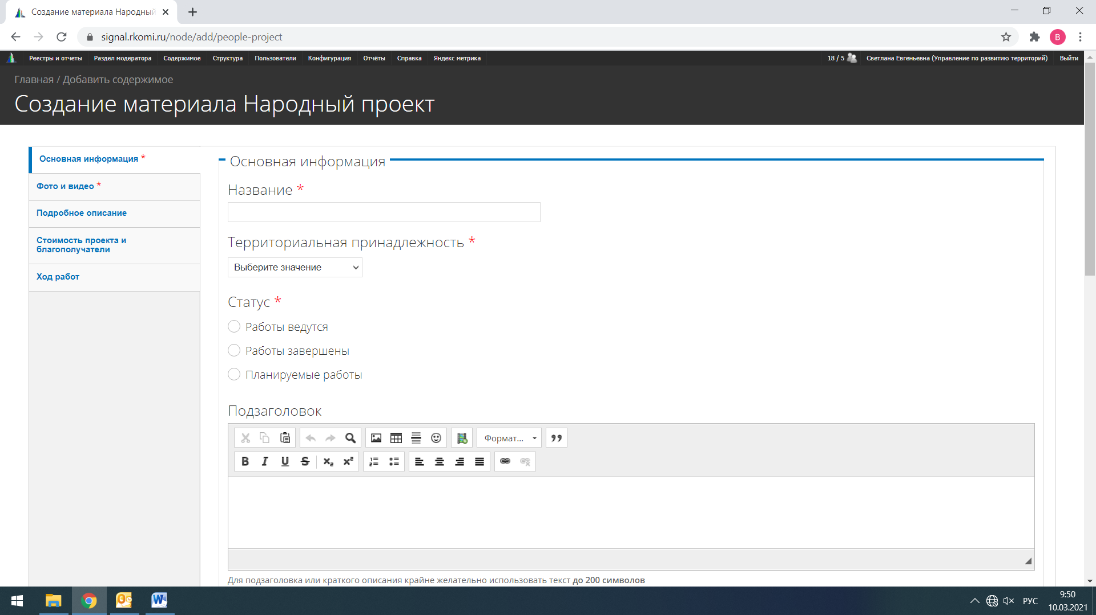

**4.В разделе «Основная информация»:**

**Название** – название проекта (пример - Благоустройство территории пгт. Парма)

**Территориальная принадлежность** (пример – Усинск пгт.Парма)

**Статус** – Работы завершены

**Подзаголовок** - оставляем пустым.

**Описание** – кратко описываем деятельность в рамках проекта (Пример - Проведены работы по озеленению общественной территории, а именно посадка деревьев, устройство газона, оборудованы малые архитектурные формы, устройство тротуаров и пешеходной зоны, освещение территории в т.ч. декоративное, обустройство площадки для отдыха, установка скамеек и урн, обеспечена доступность для маломобильных групп населения.)

**5. В разделе «Фото и видео»:**

**Главное фото** – загружаем основное фото, которое будет отображаться на странице со всеми проектами.

**Фотографии** – загружаем 3 фото, которые отражают суть проекта (что сделано).

**6. В разделе «Подробное описание»:**

**Сроки реализации** – длительность проекта (пример - 4 месяца)

**Тип проекта** – направление проекта (В сфере благоустройства)

**Заказчик** – ОИВ (пример - Министерство энергетики, жилищно-коммунального хозяйства и тарифов Республики Коми)

**Исполнитель** – ОМСУ (пример - Администрация МО ГО "Усинск")

**Что будет сделано** – краткое описание деятельности (пример - Благоустройство территории пгт. Парма)

**Другое** - оставляем пустым.

**6. В разделе «Стоимость проекта и благополучатели»:**

**Объем субсидий из бюджета субъекта РФ** – субсидия из РК (пример - 400 000 р, 80%)

**Объем средств муниципального бюджета** – местный бюджет (пример - 50 000 р, 10%)

**Объем софинансирования гражданами** – вклад граждан (пример - 20 000 р, 4%)

**Объем софинансирования бизнесом** – вклад юр.лиц и ИП (пример - 30 000 р, 6%)

Если объем софинансирования по какой-то статье = 0, оставляем пустым.

**7. В разделе «Благополучатели проекта»**

**Благополучатель** – наименовании категории граждан (пример - Жители пгт.Парма)

**Количество человек** – количество благополучателей (пример – 1098).

Если категорий благополучателей несколько, их можно добавить нажать на кнопку «Добавить еще».

**8. В разделе «Ход работ»:**

Нажимаем на кнопку «Add new материал»

**Название этапа** – Было

**Объект благоустройства** – Тестовый объект

**Дата** – дата начала реализации проекта (Пример - 10.03.2021)

**Статус** – выполнено

**Фотографии** – загружаем фото до начала реализации проекта

**Внизу нажимаем кнопку «Create материал»**

Повторяем все действия для создания раздела «Стало»

Нажимаем на кнопку «Add new материал»

**Название этапа** – Стало

**Объект благоустройства** – Тестовый объект

**Дата** – дата окончания реализации проекта (Пример - 10.03.2021)

**Статус** – выполнено

**Фотографии** – загружаем фото после реализации проекта

**Внизу нажимаем кнопку «Create материал»**

**Для сохранения информации о проекте в самом низу в левом углу нажимаем кнопку «Сохранить»**

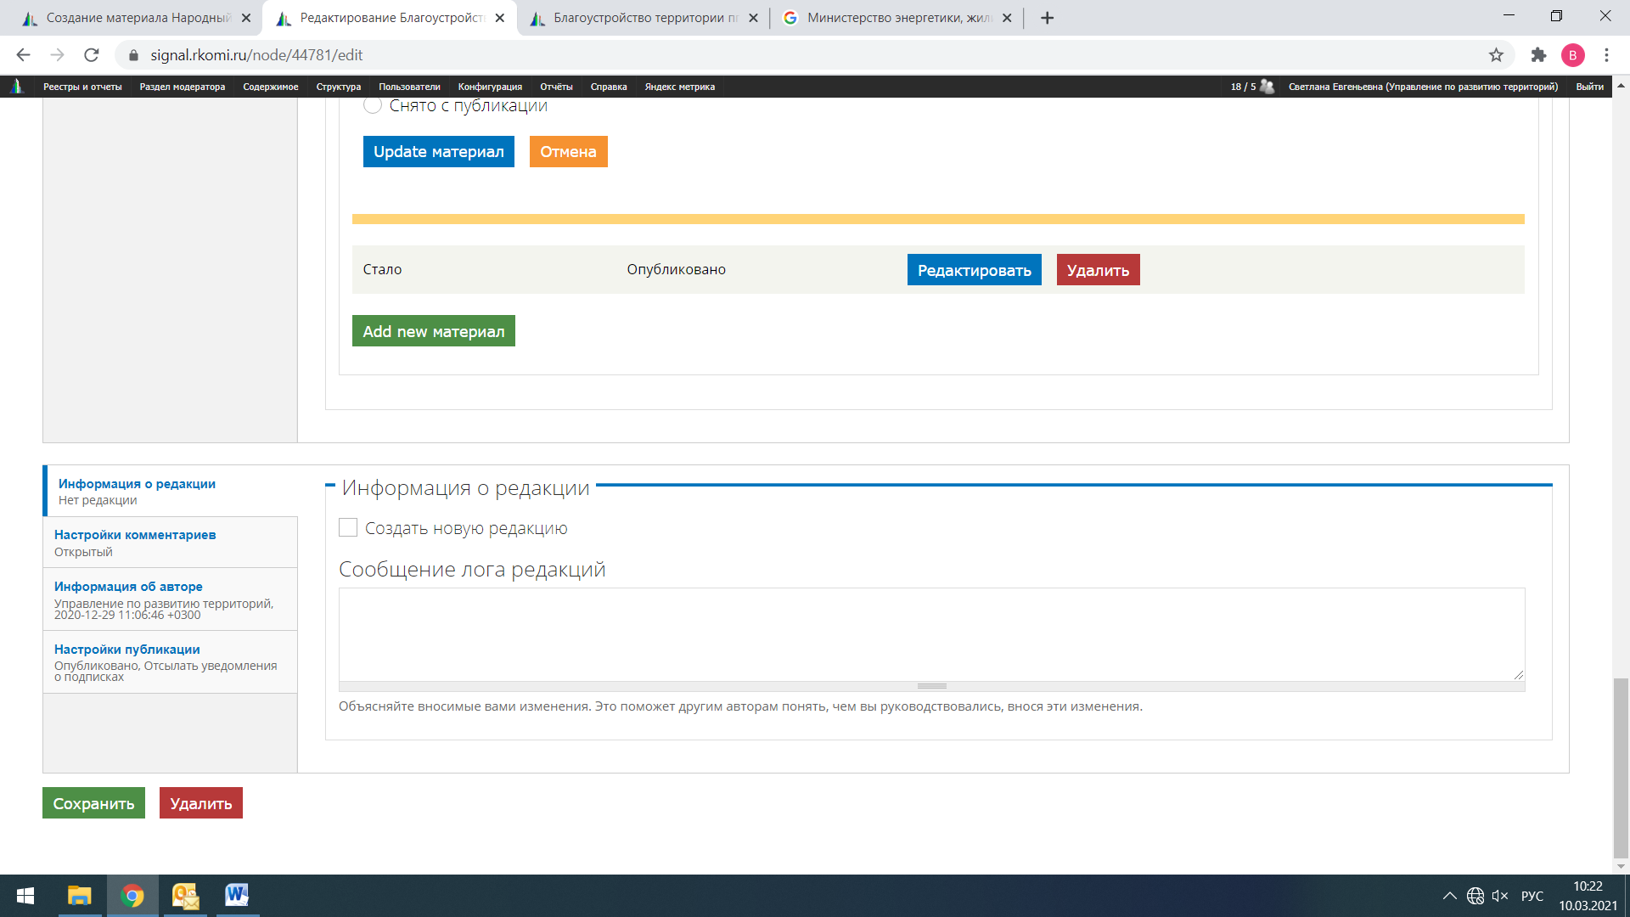

**Для редактирования проектов нужно зайти в раздел с проектами** [**https://signal.rkomi.ru/budzhet/people-project**](https://signal.rkomi.ru/budzhet/people-project)

**Либо через Меню – Народный бюджет – Народные проекты.**

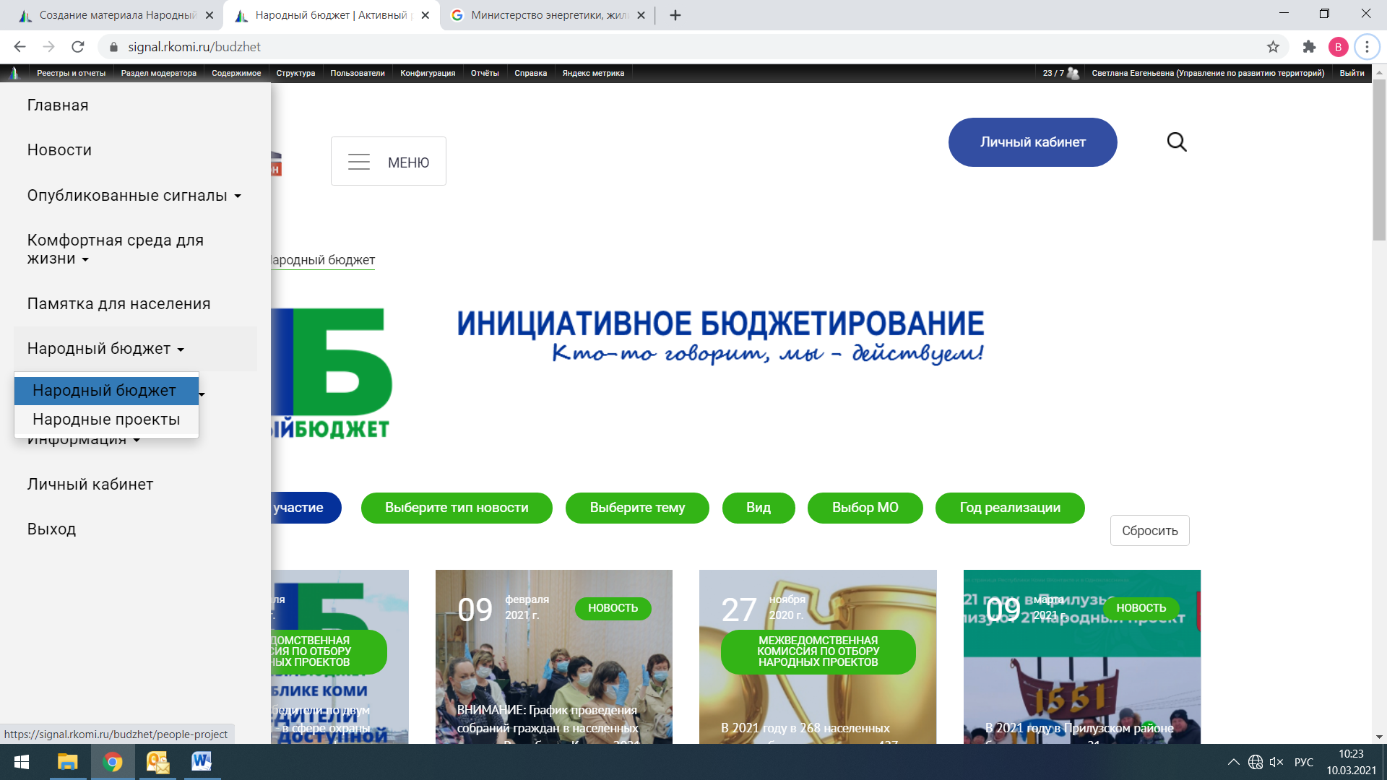

**Перейти на необходимый проект и нажать кнопку «Редактировать»**

